User Manual
การเริ่มเกม
เลือก Run File เกมขึ้นมา แล้วจะมีหน้าจอหลักของเกมให้เลือกดังรูป

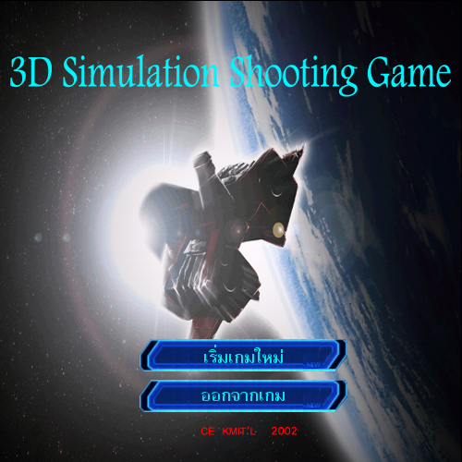

รูปที่ 1 การเริ่มเกม

เลือกเริ่มเกมใหม่ เพื่อเข้าสู่เกม หรือ ออกจากเกม เพื่อออกสู่หน้าจอหลัก
เมื่อเลือกเริ่มเกมใหม่แล้ว จะมีหน้าจอ Now Loading โปรดรอสักครู่ก็จะเข้าสู่ตัวเกมได้

เข้าสู่ตัวเกม
เมื่อเข้าสู่ตัวเกม ในตัวเกมจะมีรูปหลักดังนี้

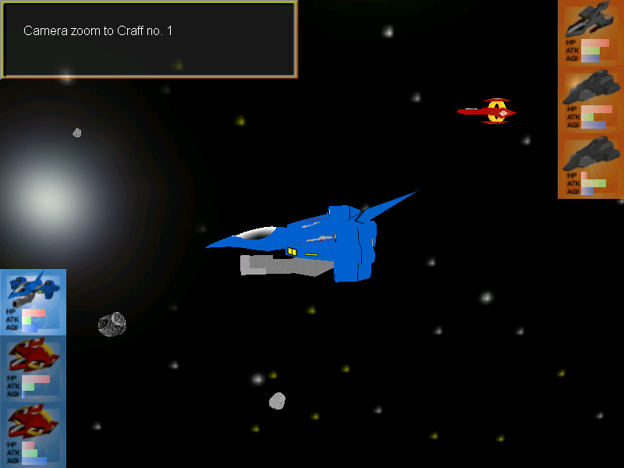

รูปที่ 2 เมื่อเข้าสู่ตัวเกม

การใช้งานเกี่ยวกับกล้อง

วิธีการหมุนกล้อง
ให้กด Mouse ขวาค้างไว้แล้วเลื่อน Mouse ไปตามทิศทางต่างๆก็จะสามารถหมุนกล้องไปตามมุมต่างๆได้ตามต้องการ

วิธีการซูมกล้อง
เมื่อต้องการที่จะ ซูมกล้องเข้าหรือออก ให้เลื่อนปุ่มกลางของ Mouse ขึ้นหรือลงเพื่อควบคุมการซูม
กล้องได้ตามต้องการ

วิธีการเปลี่ยนตัวละครที่จะให้กล้องจับไป
เมื่อต้องการที่ให้กล้องจับไปยังตัวละคนตัวอื่น ให้ใช้ Mouse ซ้าย คลิ้กที่รูปของตัวละครทางด้านซ้ายล่าง ( ตัวละครที่เป็นพวกเรา ) หรือทางด้านขวาบน ( ตัวละครที่เป็นผ่ายศัตรู ) กล้องก็จะย้ายไปจับยังตัวละครนั้นได้

การบังคับตัวละครให้ไปโจมตี

เมื่อต้องการให้ตัวละครฝ่ายเรา ให้เข้าไปโจมตีฝ่ายตรงข้าม ให้กดเลือกที่ตัวละครฝ่ายเราก่อน ( ให้กล้องจับไปที่ตัวละครที่เราต้องการจะบังคับ ) แล้วจึงนำ Mouse ไปวางไว้ที่ตัวละครฝ่ายศัตรู ที่ต้องการจะให้โจมตี แล้วจึงกด Mouse ปุ่มกลาง ตัวละครตัวนั้น ก็จะวิ่งเข้าไปโจมตีตัวละครที่เรากำหนดไว้
และในขณะที่ตัวละครที่เราเลือกไว้กำลังเข้าไปโจมตี เราสามารถเลือกที่จะไปบังคับตัวละครตัวอื่น หรือย้ายจุดที่กล้องจะจับไปได้ โดยการกด Mouse ซ้ายที่รูปของตัวละครที่ต้องการจะเลือก หรือต้องการจะจับภาพไป

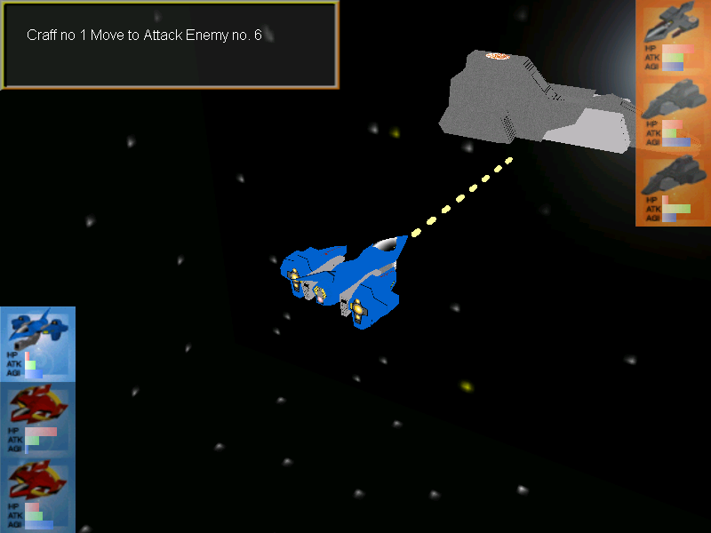

รูปที่ 3 การโจมตีศัตรู

เมื่อตัวละคร เข้าไปโจมตีศัตรู จนขีดพลังของตัวละคร หรือของศัตรูหมดไปแล้วนั่น รูปและ Model ของตัวละครตัวที่ขีดพลังหมดก็หายไป ( ตัวละครถูกทำลาย )

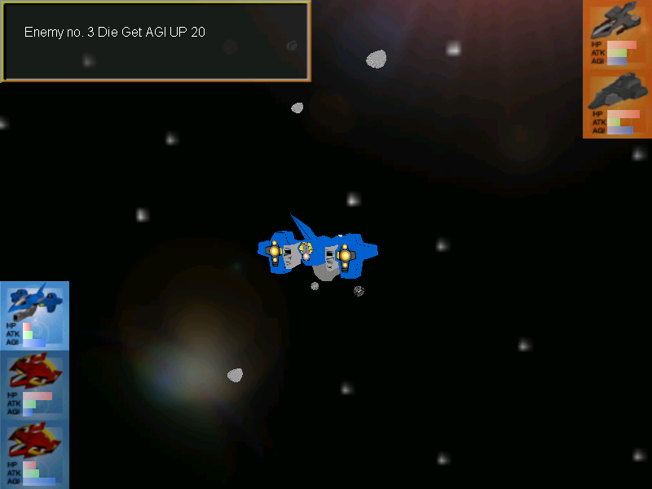

รูปที่ 4 เมื่อตัวละครถูกทำลาย

และเมื่อตัวละครฝ่ายศัตรูถูกทำลายไปแล้ว ตัวละครฝ่ายเรา ก็จะได้รับค่าพลังเพิ่มขึ้นมา เพื่อพัฒนาความสามารถของตัวละครฝ่ายเราให้ดียิ่งขึ้น เพื่อสามารถไปสู้กับตัวละครฝ่ายศัตรูตัวอื่นได้และจะสู้กันจนกว่าตัวละครของฝ่ายใดฝ่ายหนึ่งหมด ฝ่ายตรงข้ามก็จะชนะเกม แล้วก็จะออกจาก Program ไป

การออกจาก Program โดยทันที
กดปุ่ม ESC เพื่อออกจาก Program ได้โดยทันที

